1. Проблема распределения криптографических ключей
1. Проблема распределения криптографических ключей
Проблема заключается в том, что для обеспечения секретности и целостности сообщений участники должны разделить между собой ключи шифрования и/или аутентификации, при этом сами ключи нельзя передавать по открытому каналу.
Vấn đề phân phối khóa mật mã
Vấn đề nằm ở chỗ để đảm bảo tính bí mật và toàn vẹn của thông điệp, các bên phải chia sẻ khóa mã hóa và/hoặc xác thực cho nhau, nhưng chính các khóa này không thể truyền qua kênh công khai.

- Симметричные ключи
  - При классическом симметричном шифровании (AES, 3DES) оба конца (Алиса и Боб) должны заранее договориться об одном секретном ключе.
  - Но чтобы договориться, нужен защищённый канал или физический носитель (личная встреча, курьер). Это неудобно и плохо масштабируется при большом числе участников.
Khóa đối xứng
  - Trong mã hóa đối xứng truyền thống (AES, 3DES), cả hai bên (Alice và Bob) phải thống nhất trước về một khóa bí mật chung.
  - Để thống nhất, cần kênh bảo mật hoặc phương tiện vật lý (gặp mặt trực tiếp, chuyển phát), điều này rất bất tiện và khó mở rộng khi có nhiều người tham gia.
- Угрозы при передаче ключей
  - Перехватчик в сети может выкрасть ключ, если он передаётся в открытом виде.
  - Атака «человек-посередине» (MITM): злоумышленник встраивается между участниками, подменяет ключи и затем расшифровывает весь трафик.
Các mối đe dọa khi truyền khóa
  - Kẻ nghe lén trên mạng có thể đánh cắp khóa nếu nó được truyền dưới dạng rõ.
  - Tấn công “người trung gian” (MITM): kẻ tấn công chen vào giữa hai bên, thay thế khóa và giải mã toàn bộ luồng dữ liệu.
- Протокол Диффи—Хеллмана
  - Обеспечивает согласование общего секретного ключа по открытому каналу без предварительного обмена: обе стороны вычисляют одну и ту же величину, передавая лишь «публичные» экспоненты.
  - Уязвимость: без аутентификации участников не противостоит MITM-атаке.
Giao thức Diffie–Hellman
  - Cho phép hai bên thoả thuận khóa bí mật chung qua kênh công khai mà không cần trao đổi trước: cả hai tính được cùng một giá trị, chỉ truyền các số mũ “công khai”.
  - Điểm yếu: nếu không xác thực danh tính, không chống được tấn công MITM.
- Центр распределения ключей (KDC, Kerberos)
  - Внедряется доверенный сервер: участник запрашивает у него сессионный ключ, сервер шифрует его симметричным ключом, известным только сервису и участнику.
  - Плюс: централизованный контроль; минус: единственная точка отказа и атаки.
Trung tâm phân phối khóa (KDC, Kerberos)
  - Sử dụng một máy chủ tin cậy: người dùng yêu cầu khóa phiên, máy chủ mã hoá khóa đó bằng khóa đối xứng chỉ biết với máy chủ và người dùng.
  - Ưu điểm: quản lý tập trung; nhược điểm: một điểm lỗi và tấn công duy nhất.
- Инфраструктура открытых ключей (PKI)
  - Каждый участник имеет пару «публичный/приватный» ключ и сертификат, выданный Центром сертификации (CA).
  - Для установления защищённого канала Алиса берёт публичный ключ Боба из сертификата, шифрует симметричный сессионный ключ и отправляет.
  - Недостатки: сложность управления сертификатами, отозванными ключами, доверительной цепочкой.
Hạ tầng khóa công khai (PKI)
  - Mỗi người dùng có cặp khóa “công khai/riêng tư” và chứng chỉ do Trung tâm chứng nhận (CA) cấp.
  - Để thiết lập kênh bảo mật, Alice lấy khóa công khai của Bob từ chứng chỉ, mã hóa khóa phiên đối xứng và gửi.
  - Hạn chế: quản lý chứng chỉ, thu hồi khóa và chuỗi tin cậy phức tạp.
- Web of Trust
  - Децентрализованная альтернатива PKI (например, PGP): пользователи взаимно подписывают публичные ключи друг друга.
  - Менее формализована, полагается на социальные связи, но плохо масштабируется в корпоративной среде.
Mạng lưới tin cậy (Web of Trust)
  - Giải pháp phi tập trung thay thế PKI (như PGP): người dùng ký lẫn khóa công khai của nhau.
  - Ít chính thức hơn, dựa trên mối quan hệ xã hội, nhưng không mở rộng tốt trong doanh nghiệp.
- Аппаратные модули безопасности (HSM, TPM)
  - Хранят приватные ключи внутри защищённого устройства, никогда не выводят их в открытый процесс.
  - Снижают риск компрометации на стороне пользователя.
Mô-đun bảo mật phần cứng (HSM, TPM)
  - Lưu trữ khóa riêng tư bên trong thiết bị bảo mật, không bao giờ để lộ ra quá trình phần mềm.
  - Giảm nguy cơ lộ khóa trên phía người dùng.

Вывод:
Проблема распределения ключей — это баланс между удобством и безопасностью. В простых сценариях применяют Diffie–Hellman, в корпоративных — KDC или PKI с CA, а в критичных к безопасности — аппаратные решения и многофакторную аутентификацию.
Kết luận:
Vấn đề phân phối khóa là cân bằng giữa tiện lợi và bảo mật. Trong các kịch bản đơn giản dùng Diffie–Hellman, trong doanh nghiệp dùng KDC hoặc PKI với CA, còn trong môi trường đòi hỏi bảo mật cao thì dùng giải pháp phần cứng và xác thực đa yếu tố.

2. Цели протоколов (проверка активност
2. Цели протоколов (проверка активности, аутентификация сторон, распределения ключа, подтверждение ключа, проверка новизны ключа). С помощью каких механизмов достигаются данные цели.
Mục đích của các giao thức (kiểm tra hoạt động, xác thực các bên, phân phối khóa, xác nhận khóa, kiểm tra tính mới của khóa). Những mục tiêu này đạt được bằng cơ chế nào?
Цели протоколов безопасности и соответствующие механизмы
Mục tiêu của các giao thức bảo mật và các cơ chế tương ứng

- Проверка активности (Liveness)
  - Задача: убедиться, что другая сторона действительно «жива» и не вылетела из сети.
  - Механизмы:
    - Обмен «ping–pong» сообщениями с nonce (одноразовым случайным числом).
    - Keep-alive или heartbeat с регулярными таймаутами.
    - Таймстампы + контроль интервала ожидания ответа.
Kiểm tra hoạt động (Liveness)
  - Nhiệm vụ: xác nhận bên kia thật sự “hoạt động” và không bị ngắt kết nối.
  - Cơ chế:
    - Trao đổi tin nhắn “ping–pong” kèm nonce (số ngẫu nhiên dùng một lần).
    - Cơ chế keep-alive hoặc heartbeat với thời gian chờ định kỳ.
    - Sử dụng dấu thời gian (timestamp) và kiểm soát khoảng thời gian chờ phản hồi.

- Аутентификация сторон (Entity Authentication)
  - Задача: гарантировать, что вы общаетесь именно с тем, кем заявлено.
  - Механизмы:
    - Симметричная аутентификация: HMAC-challenge (обмен случайными вызовами и их MAC).
    - Асимметричная аутентификация: цифровые подписи (RSA, ECDSA) и сертификаты X.509.
    - Протоколы Challenge–Response: сторона A шифрует (или подписывает) nonce B и возвращает его.
Xác thực đối tác (Entity Authentication)
  - Nhiệm vụ: đảm bảo bạn đang giao tiếp đúng với thực thể đã tuyên bố.
  - Cơ chế:
    - Xác thực đối xứng: HMAC-challenge (trao đổi nonce và MAC tương ứng).
    - Xác thực bất đối xứng: chữ ký số (RSA, ECDSA) và chứng chỉ X.509.
    - Giao thức Challenge–Response: bên A mã hoá (hoặc ký) nonce của bên B rồi trả về.

- Распределение ключа (Key Distribution)
  - Задача: безопасно передать или выработать общий сеансовый ключ.
  - Механизмы:
    - Диффи–Хеллман (DH/ECDH): обе стороны генерируют общий секрет по открытому каналу.
    - PKI-передача: шифрование сеансового ключа публичным ключом получателя.
    - KDC/Kerberos: централизованный сервер выдаёт зашифрованные ключи сессионных шифров.
Phân phối khóa (Key Distribution)
  - Nhiệm vụ: truyền hoặc tạo khoá phiên chung một cách an toàn.
  - Cơ chế:
    - Diffie–Hellman (DH/ECDH): hai bên tạo chung một bí mật qua kênh công khai.
    - Truyền qua PKI: mã hoá khoá phiên bằng khoá công khai của người nhận.
    - KDC/Kerberos: máy chủ tin cậy cấp khoá phiên đã được mã hoá.

- Подтверждение ключа (Key Confirmation)
  - Задача: убедиться, что обе стороны действительно получили один и тот же ключ.
  - Механизмы:
    - Обмен сообщениями, содержащими MAC (или подпись) по вновь установленному ключу.
    - Короткий «echo» фраз: A отправляет B → MAC_K(«key OK»), B отвечает аналогично.
Xác nhận khóa (Key Confirmation)
  - Nhiệm vụ: xác minh rằng cả hai bên đều nhận được cùng một khoá.
  - Cơ chế:
    - Trao đổi tin nhắn có chứa MAC (hoặc chữ ký) tính theo khoá mới.
    - Phản hồi “echo”: A gửi B → MAC_K(“key OK”), B trả lời tương tự.

- Проверка новизны ключа (Freshness)
  - Задача: защититься от повторного воспроизведения (replay-атак) старых сообщений.
  - Механизмы:
    - Использование nonce — случайного числа, однократно применяемого в сессии.
    - Встраивание таймстампов и контроль допустимого временного окна.
    - Счётчики последовательности (sequence numbers), увеличивающиеся при каждом сообщении.
Kiểm tra tính mới của khóa (Freshness)
  - Nhiệm vụ: chống lại tấn công phát lại (replay) các tin nhắn cũ.
  - Cơ chế:
    - Dùng nonce — số ngẫu nhiên chỉ dùng một lần trong phiên.
    - Đính kèm timestamp và kiểm soát cửa sổ thời gian cho phép.
    - Bộ đếm thứ tự (sequence number), tăng dần với mỗi tin nhắn.

Каждая из этих целей решается с помощью сочетания криптографических примитивов и протокольных приёмов: nonce, timestamps, цифровых подписей, MAC, ключевых обменов (DH/Kerberos) и чётких временных ограничений.
Mỗi mục tiêu trên được giải quyết bằng sự kết hợp của các nguyên thủy mật mã và thủ thuật giao thức: nonce, timestamp, chữ ký số, MAC, trao đổi khoá (DH/Kerberos) và giới hạn thời gian chặt chẽ.

3. Атаки на криптографические протоколы
3. Атаки на криптографические протоколы
Các cuộc tấn công vào giao thức mật mã
1. Пассивные атаки
- Прослушивание (Eavesdropping): перехват зашифрованных сообщений без их модификации; анализ трафика (Traffic Analysis) может раскрыть частоту, объём и время пересылки, сами данные остаются зашифрованными.
- Анализ трафика (Traffic Analysis): сбор метаданных (кто с кем общается, когда и как часто) для вывода о характере коммуникации.
1. Tấn công thụ động
- Nghe lén (Eavesdropping): đánh chặn tin nhắn đã mã hóa mà không thay đổi nội dung; phân tích lưu lượng (Traffic Analysis) có thể tiết lộ tần suất, khối lượng và thời điểm trao đổi, còn dữ liệu thực tế vẫn được mã hóa.
- Phân tích lưu lượng (Traffic Analysis): thu thập siêu dữ liệu (ai giao tiếp với ai, khi nào và tần suất) để suy luận về tính chất cuộc trao đổi.

2. Активные атаки
- Воспроизведение (Replay Attack): злоумышленник перехватывает старые сообщения и пересылает их позже, чтобы добиться повторного выполнения операции.
- «Человек-посредине» (Man-in-the-Middle): атакующий устанавливает две независимые сессии с каждым из участников и посредничает, расшифровывая и подменяя трафик.
- Подмена (Impersonation): выдача себя за одного из участников протокола через поддельные ключи, сертификаты или сообщения.
- Отражение (Reflection): использование однотипных запросов-ответов протокола для «отражения» чужой аутентификации обратно на инициатора.
2. Tấn công chủ động
- Phát lại (Replay Attack): kẻ tấn công đánh chặn các tin nhắn cũ và gửi lại sau để buộc thực thi lại hành động.
- “Người trung gian” (Man-in-the-Middle): kẻ tấn công thiết lập hai phiên độc lập với mỗi bên và đứng giữa, giải mã và thay đổi nội dung trao đổi.
- Giả mạo (Impersonation): mạo danh một trong các thành viên trong giao thức bằng khóa, chứng chỉ hoặc tin nhắn giả mạo.
- Phản chiếu (Reflection): lợi dụng cơ chế phản hồi giống hệt để “phản chiếu” xác thực của nạn nhân trở lại chính họ.

3. Криптоанализ протокола
- Chosen-Plaintext Attack (CPA): атакующий получает возможность выбирать открытые тексты и получать их шифртексты, затем находит ключ или уязвимости.
- Chosen-Ciphertext Attack (CCA): выбор шифртекстов и получение соответствующих открытых текстов (например, Padding Oracle Attack).
- Known-Plaintext Attack (KPA): анализ соответствий между известными парами открытый/зашифрованный текст.
- Adaptive Attacks: повторная отправка специально сформированных запросов с учётом полученных ответов.
3. Phân tích mật mã giao thức
- Tấn công theo văn bản gốc tùy chọn (CPA): kẻ tấn công được chọn văn bản gốc và nhận về bản mã, từ đó tìm khóa hoặc lỗ hổng.
- Tấn công theo bản mã tùy chọn (CCA): chọn các bản mã và nhận lại văn bản gốc tương ứng (ví dụ Padding Oracle Attack).
- Tấn công theo văn bản gốc đã biết (KPA): phân tích mối quan hệ giữa cặp văn bản gốc/bản mã đã biết.
- Tấn công thích nghi (Adaptive Attacks): gửi lại các truy vấn được thiết kế dựa trên phản hồi thu được trước đó.

4. Специфические протокольные атаки
- Downgrade Attack: принуждение к использованию старых или слабых алгоритмов/версий протокола (например, заставить TLS перейти на SSLv3).
- Interleaving (Parallel Sessions): смешение сообщений из нескольких параллельных сессий протокола для нарушения порядка и логики обмена.
- Denial-of-Service (DoS): перегрузка сервера большим количеством начальных запросов, вынуждая расходовать ресурсы на ключевые вычисления.
4. Tấn công đặc thù giao thức
- Tấn công hạ cấp (Downgrade Attack): ép buộc sử dụng các thuật toán hoặc phiên bản cũ, yếu (ví dụ bắt TLS về SSLv3).
- Xen kẽ (Interleaving/Parallel Sessions): trộn lẫn các tin nhắn từ nhiều phiên song song để phá vỡ thứ tự và logic trao đổi.
- Từ chối dịch vụ (DoS): làm quá tải máy chủ bằng lượng lớn yêu cầu khởi tạo, buộc tiêu tốn tài nguyên cho việc tính toán khóa.

5. Побочные каналы (Side-Channel Attacks)
- Анализ временных задержек (Timing Attack): измерение времени выполнения криптографических операций для восстановления ключа.
- Анализ потребления энергии (Power Analysis): наблюдение за профилем энергопотребления устройства во время вычислений.
- Электромагнитный анализ (Electromagnetic Emanations): перехват излучения, возникшего при работе криптографического модуля.
5. Tấn công kênh bên (Side-Channel Attacks)
- Phân tích thời gian (Timing Attack): đo thời gian thực thi các phép toán mật mã để suy ra khóa.
- Phân tích tiêu thụ năng lượng (Power Analysis): quan sát mô hình tiêu thụ điện năng của thiết bị khi tính toán.
- Phân tích phát xạ điện từ (Electromagnetic Emanations): đánh chặn tín hiệu điện từ phát ra trong quá trình thiết bị hoạt động.

6. Атаки на реализацию
- Padding Oracle Attack: использование ошибок обработки паддинга в режиме CBC для постепенного раскрытия открытого текста.
- Bleichenbacher’s Attack: специальный вариант padding oracle-атаки против RSA PKCS#1 v1.5.
- Ошибки управления памятью (Heartbleed и др.): эксплуатация уязвимостей в реализации протокольных библиотек.
6. Tấn công vào triển khai
- Padding Oracle Attack: lợi dụng lỗi xử lý padding ở chế độ CBC để lần lượt tiết lộ văn bản gốc.
- Bleichenbacher’s Attack: biến thể đặc biệt của padding oracle tấn công vào RSA PKCS#1 v1.5.
- Lỗi quản lý bộ nhớ (Heartbleed, v.v.): khai thác lỗ hổng trong thư viện triển khai giao thức.

Меры защиты включают:
- Принудительное использование nonce/timestamp’ов и проверку их новизны;
- Обязательную аутентификацию сообщений (HMAC или цифровая подпись);
- Выбор сильных версий протокола и алгоритмов (отказ от устаревших);
- Ограничение повторных попыток и контроль последовательности сообщений;
- Противодействие побочным каналам через константное время и шумовые механизмы;
- Регулярный аудит и обновление криптографических библиотек.
Các biện pháp bảo vệ bao gồm:
- Bắt buộc sử dụng nonce/timestamp và kiểm tra tính mới của chúng;
- Xác thực bắt buộc cho mọi tin nhắn (HMAC hoặc chữ ký số);
- Lựa chọn phiên bản giao thức và thuật toán mạnh (loại bỏ các phiên bản lỗi thời);
- Giới hạn số lần thử lại và kiểm soát thứ tự tin nhắn;
- Chống tấn công kênh bên bằng thời gian cố định và cơ chế tạo nhiễu;
- Đánh giá và cập nhật định kỳ các thư viện mật mã.

4. Примеры протоколов аутентификации
4. Примеры протоколов аутентификации, распределения/согласования ключей. Точное воспроизведение с указанием всех параметров не требуется, но необходимо уметь воспроизводить и выделять - механизмы обеспечения новизны ключа, правило согласования ключей, механизм транспортировки ключа, механизмы аутентификации сторон.

Ví dụ về xác thực, giao thức phân phối/thỏa thuận khóa. Không yêu cầu sao chép chính xác với chỉ dẫn về tất cả các tham số, nhưng cần phải có khả năng sao chép và làm nổi bật - các cơ chế đảm bảo tính mới của khóa, quy tắc thỏa thuận khóa, cơ chế vận chuyển khóa, cơ chế xác thực các bên.
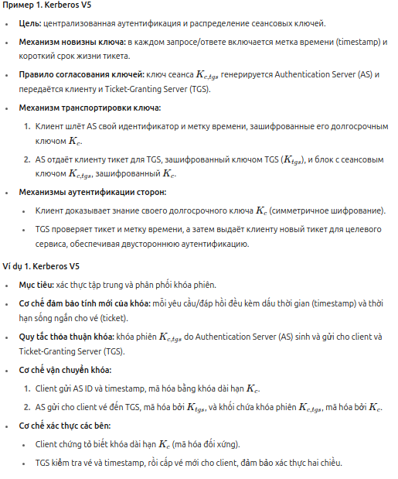
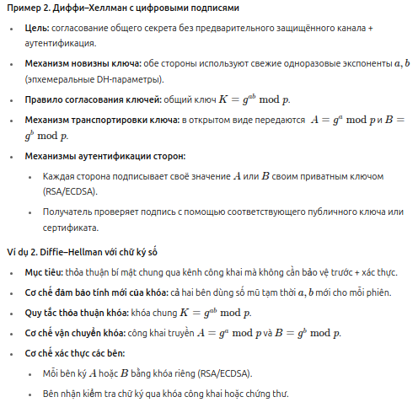
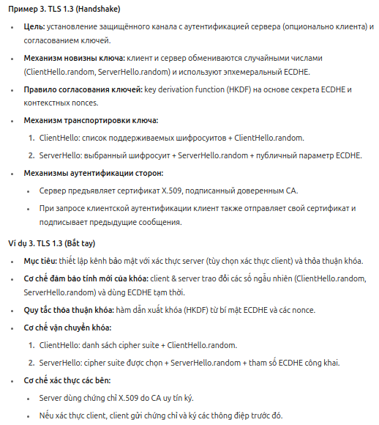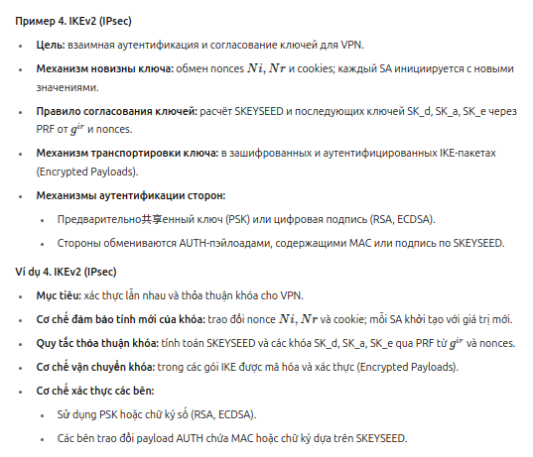

5. Примеры односторонних функций. Сводимость
5. Примеры односторонних функций. Сводимость проблем асимметричной криптографии
Ví dụ về hàm một chiều. Khả năng giảm thiểu các vấn đề trong mật mã bất đối xứng
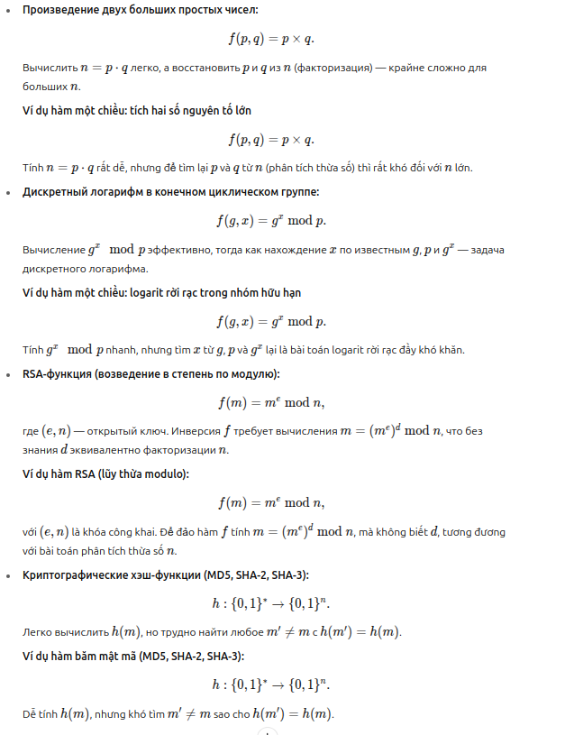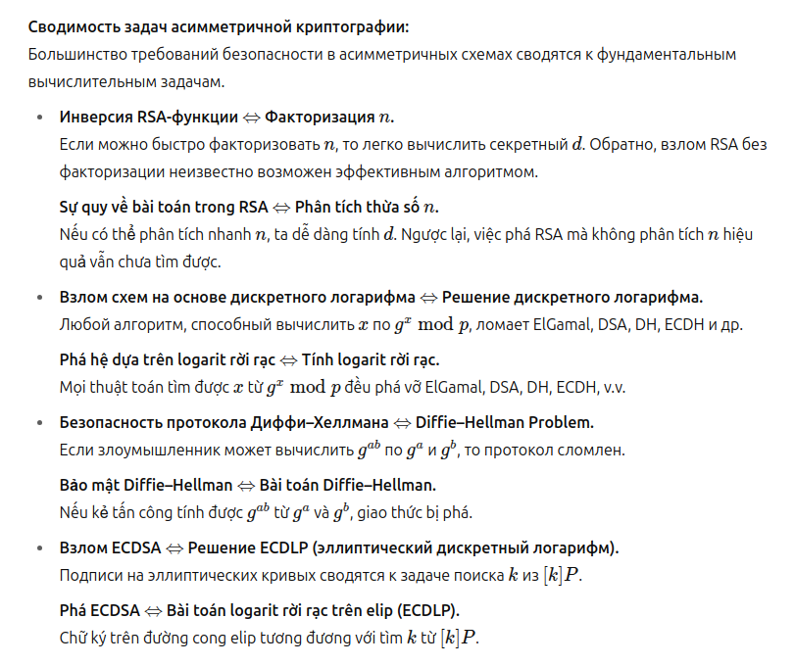

6. Алгоритм согласования ключей Диффи-Хеллмана
6. Алгоритм согласования ключей Диффи-Хеллмана
Thuật toán thỏa thuận khóa Diffie-Hellman
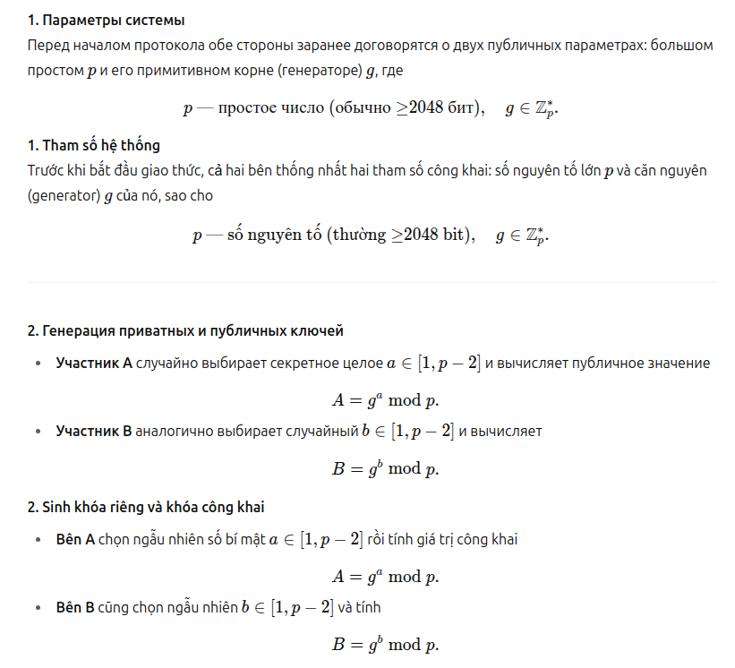
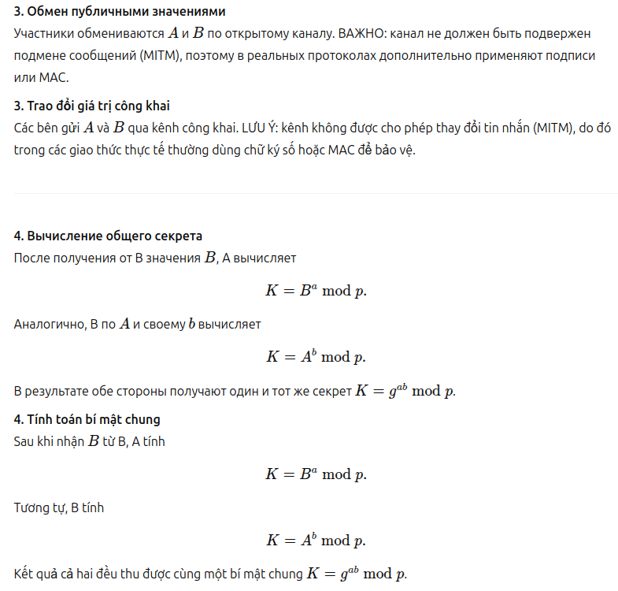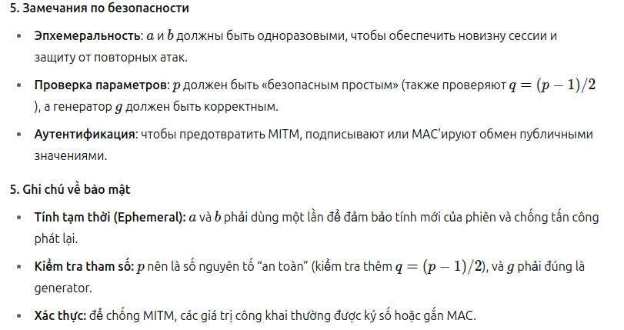

7. Криптосистемы RSA, Elgamal
7. Криптосистемы RSA, Elgamal
Hệ thống mật mã RSA, Elgamal

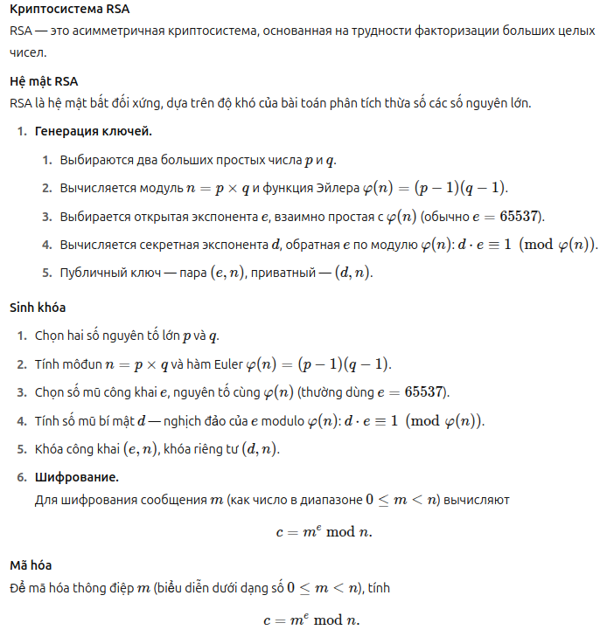
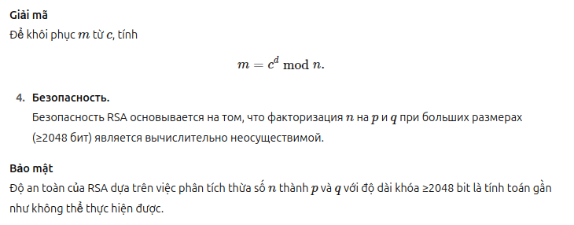
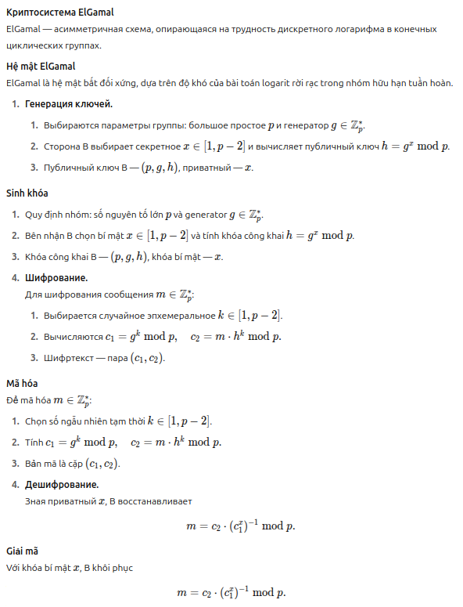
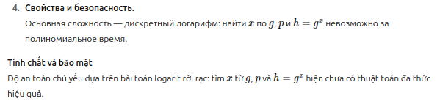

8. Эллиптические кривые в криптографии. ECDH
8. Эллиптические кривые в криптографии. ECDH

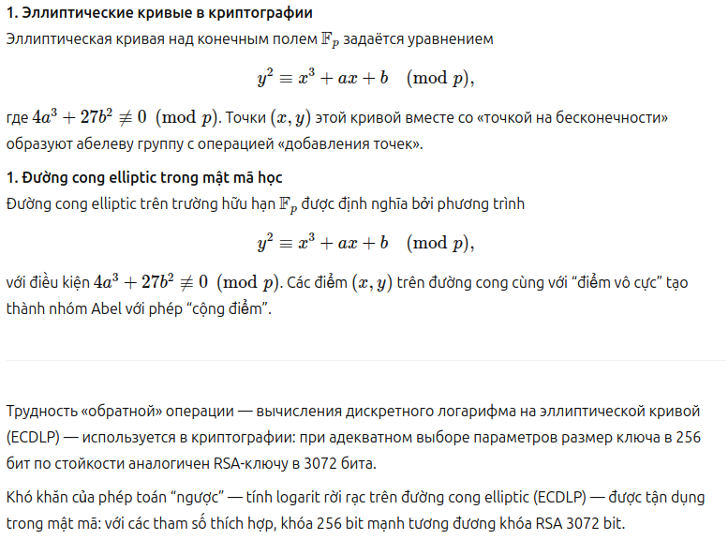
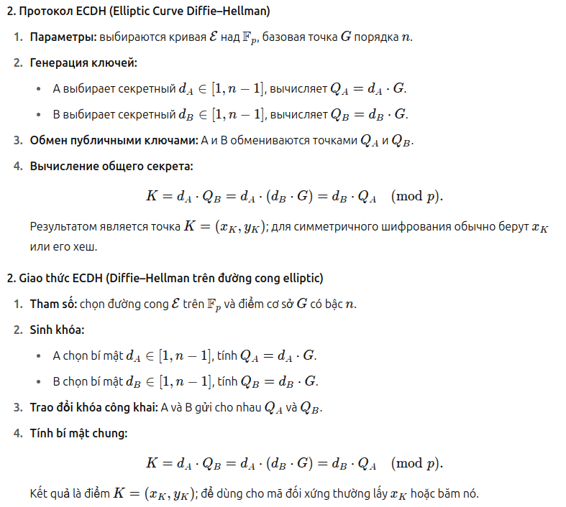
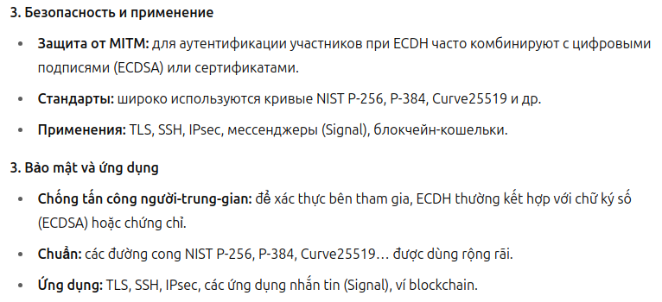

Code
#!/usr/bin/env python3
import random
import time
from math import gcd

# -----------------------------------------------------------------------------
# 1. Prime Test: Miller–Rabin
# -----------------------------------------------------------------------------
def is_prime(n, k=5):
if n < 2: return False
for p in [2,3,5,7,11,13,17,19,23]:
if n % p == 0:
return n == p
# write n-1 = 2^r * d
r, d = 0, n-1
while d % 2 == 0:
r += 1; d //= 2
for _ in range(k):
a = random.randrange(2, n-1)
x = pow(a, d, n)
if x in (1, n-1):
continue
for __ in range(r-1):
x = pow(x, 2, n)
if x == n-1:
break
else:
return False
return True

# -----------------------------------------------------------------------------
# 2. Generate a random prime of given bit-length
# -----------------------------------------------------------------------------
def generate_prime(bit_length):
while True:
p = random.getrandbits(bit_length) | (1 << (bit_length-1)) | 1
if is_prime(p):
return p

# -----------------------------------------------------------------------------
# 3. Modular inverse via Extended Euclid
# -----------------------------------------------------------------------------
def modinv(a, m):
def egcd(a, b):
if b == 0:
return (1, 0, a)
x1, y1, g = egcd(b, a % b)
return (y1, x1 - (a // b) * y1, g)
x, y, g = egcd(a, m)
if g != 1:
raise Exception(f"No modular inverse for {a} mod {m}")
return x % m

# -----------------------------------------------------------------------------
# 4. RSA Key Generation (2 primes)
# -----------------------------------------------------------------------------
def generate_keypair(bit_length=1024):
p = generate_prime(bit_length // 2)
q = generate_prime(bit_length // 2)
while q == p:
q = generate_prime(bit_length // 2)
n = p * q
phi = (p-1)*(q-1)
e = 65537
if gcd(e, phi) != 1:
e = 3
while gcd(e, phi) != 1:
e += 2
d = modinv(e, phi)
return (e, n), (d, n), p, q

# -----------------------------------------------------------------------------
# 5. Multi-prime RSA Key Generation (3 primes)
# -----------------------------------------------------------------------------
def generate_multi_prime_keypair(bit_length=1024, k=3):
bits = bit_length // k
primes = [generate_prime(bits) for _ in range(k)]
while len(set(primes)) < k:
primes = [generate_prime(bits) for _ in range(k)]
n = 1
phi = 1
for pi in primes:
n *= pi
phi *= (pi-1)
e = 65537
if gcd(e, phi) != 1:
raise Exception("e và phi không nguyên tố cùng nhau, chọn lại primes")
d = modinv(e, phi)
return (e, n), (d, n), primes

# -----------------------------------------------------------------------------
# 6. Binary Modular Exponentiation (modexp)
# -----------------------------------------------------------------------------
def modexp(base, exponent, mod):
result = 1
base %= mod
while exponent > 0:
if exponent & 1:
result = (result * base) % mod
base = (base * base) % mod
exponent >>= 1
return result

# -----------------------------------------------------------------------------
# 7. Encrypt/Decrypt
# -----------------------------------------------------------------------------
def encrypt(pubkey, message):
e, n = pubkey
return [pow(ord(c), e, n) for c in message]

def decrypt(privkey, ciphertext):
d, n = privkey
return ''.join(chr(pow(c, d, n)) for c in ciphertext)

# -----------------------------------------------------------------------------
# 8. CRT Decrypt
# -----------------------------------------------------------------------------
def crt_decrypt(privkey, ciphertext, p, q):
d, n = privkey
dp = d % (p-1)
dq = d % (q-1)
q_inv = modinv(q, p)
msg = ""
for c in ciphertext:
m1 = pow(c, dp, p)
m2 = pow(c, dq, q)
h = (q_inv * (m1 - m2)) % p
m = m2 + h * q
msg += chr(m)
return msg
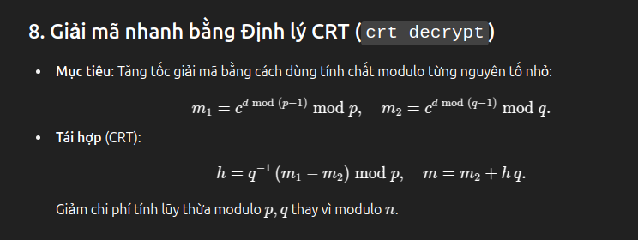
# -----------------------------------------------------------------------------
# 9. Primitive Attacks: Trial Division & Pollard’s Rho
# -----------------------------------------------------------------------------
def trial_division(n):
for i in range(2, int(n**0.5)+1):
if n % i == 0:
return (i, n//i)
return None

def pollards_rho(n):
if n % 2 == 0:
return 2
def f(x): return (x*x + 1) % n
x = y = 2
d = 1
while d == 1:
x = f(x)
y = f(f(y))
d = gcd(abs(x-y), n)
return d if d != n else None
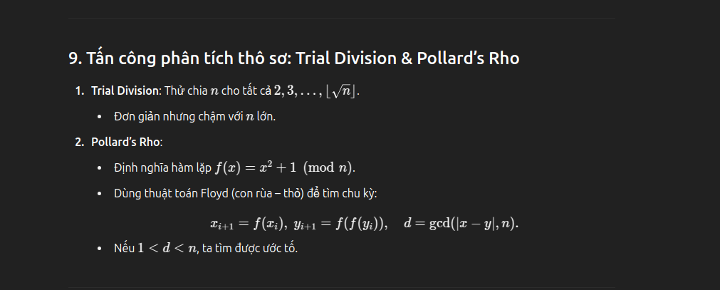

# -----------------------------------------------------------------------------
# 10. Demo & Benchmark
# -----------------------------------------------------------------------------
def main():
# --- 2-prime RSA demo ---
print("===== 2-Prime RSA Demo =====")
pub, priv, p, q = generate_keypair(1024)
e, n = pub; d, _ = priv
print("Public key (e,n):", pub)
print("Private key (d,n):", priv)
print("Primes p, q:", p, q, "\n")

plaintext = "Hello, ITMO University!"
print("Plaintext:", plaintext)
ciphertext = encrypt(pub, plaintext)
print("Ciphertext:", ciphertext, "\n")

decrypted = decrypt(priv, ciphertext)
print("Decrypted (normal):", decrypted)
decrypted_crt = crt_decrypt(priv, ciphertext, p, q)
print("Decrypted (CRT): ", decrypted_crt, "\n")

# --- Verify modexp matches pow for first char ---
m0 = ord(plaintext[0])
c0 = ciphertext[0]
print("modexp check:", modexp(m0, e, n)==c0, "(should be True)\n")

# --- Multi-prime RSA demo ---
print("===== Multi-Prime RSA Demo (3 primes) =====")
pub2, priv2, primes = generate_multi_prime_keypair(1024, k=3)
e2, n2 = pub2; d2, _ = priv2
print("Public key (e,n):", pub2)
print("Private key (d,n):", priv2)
print("Primes:", primes, "\n")

pt2 = "Multi-Prime RSA!"
print("Plaintext:", pt2)
ct2 = encrypt(pub2, pt2)
print("Ciphertext:", ct2, "\n")

dt2 = decrypt(priv2, ct2)
print("Decrypted:", dt2, "\n")

# --- Primitive attacks on small n ---
print("===== Primitive Attacks on small n =====")
pub_small, priv_small, p_s, q_s = generate_keypair(32)
n_s = pub_small[1]
print("Small n:", n_s)
td = trial_division(n_s)
print("Trial division factors:", td)
pr = pollards_rho(n_s)
print("Pollard’s Rho factor:", pr, "\n")

# --- Benchmark performance ---
print("===== Benchmark (1024-bit) =====")
t0 = time.time()
pub_b, priv_b, p_b, q_b = generate_keypair(1024)
t_key = time.time() - t0
print(f"Keygen time: {t_key:.3f} s")

msg = "Benchmark Test"
t1 = time.time()
ct_b = encrypt(pub_b, msg)
t_enc = time.time() - t1
print(f"Encrypt time: {t_enc:.3f} s")

t2 = time.time()
_ = decrypt(priv_b, ct_b)
t_dec = time.time() - t2
print(f"Decrypt time (normal): {t_dec:.3f} s")

t3 = time.time()
_ = crt_decrypt(priv_b, ct_b, p_b, q_b)
t_crt = time.time() - t3
print(f"Decrypt time (CRT): {t_crt:.3f} s")

if __name__ == "__main__":
main()

